Det gamle rådhus
Rådhus lavet af Melissa,Julie,Jessica,Mads, Lærke og Freja.

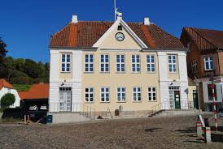
Scene 1: Lærke og Freja
Hvid,gul og varme glade farver.
Noget der indtegner at man kan blive gift der.
en brud og en gom der går hen til alteret i skygger
eller nogle der danser en brudevals i skygger.

Scene 2: Mads
lyset fokusere på underetagen
så kommer over etagen lige så stille i fokus også.
det nederste lys: Hvid og gul fordi det ligner husets farver.
øverste lys: Hvid og gul igen fordi det ligner husets farver.
også går det til Scene 2

Scene 3 : Melissa og Jessica
Hvid og Blå, kold og dyster farver.
Som kan få det til at ligne et fængsel.
Få lyset til at lave tremmer.
Blinkende blå og lys som politi
Lys på øverste etage.

der skal være ca. 20 sekunder til være scene

Vi har lavet det her for at vise hvad det gamle rådhus har været brugt til
for eksempel har der været fængsel og det viser vi med hvid og blå lys.
Og man kan også blive gift der og det viser vi med lyserød og hvid lys som fader ind i hinanden. Og det lys der er gul og rød skal vise hvilken etage man skal fokusere på. Det gule og det rød lys skal også minde om bygnings farven.

